聯發科技大聯盟研究計畫說明書

- 計畫名稱：
Advanced Resource Allocation and Scheduling for Non-Orthogonal Multiple Access

- 計畫期間：
102/10/1~103/7/31 (pre-國科會大聯盟)
103/8/1~108/7/31 (國科會大聯盟)

- 計畫主持人/共同主持人

PI:

CoPI:

MTK contact:

四、計畫內容：（請就以下各點分別述明）
（一）計畫背景及目標：請詳述本計畫之背景、目的、重要性及計畫目標，並可針對國內外相關研究情況、重要參考文獻等予以評述，並分析比較現行既有技術能力。(約半頁)
標楷12
國內外業界知名通訊大廠與3GPP等都已視提高4G效能的1000倍為下一代通訊(5G)的目標。在2013 ICC華為 [1]或者Qualcomm [2]，詳細描述未來多媒體應用在行動裝置的需求，也推估五年內可無線接取網路的裝置會達數百億量級(每個人會有兩個以上的接取裝置)。而要服務大量成長的裝置，唯有在現有4G架構上突破，在頻寬寬度、頻帶使用效能、基地台布建策略、天線架構上等協同突破，已達最終服務現有4G的1000倍以上。
目前4G LTE/LTE-A使用正交多重接取技術(OFDMA，orthogonal frequency-division multiple access)，對於單一的資源區塊(RB, resource block)只能分配給單一使用者，限制並降低了頻帶的使用效能。因此，在5G中非正交多重接取技術(NOMA，non-orthogonal multiple access) 被視為是一項重要的技術，NOMA可以使上述的單一RB分配給多使用者，藉此優化頻帶使用效能，目前國內外已經有不少研究機構投入關於NOMA實體層技術的設計與開發。在各類NOMA實體層技術中，藉由ANC(Anolog Network Coding)，在同一RB下接收端天線能夠同時調解出兩個使用者的訊號[3]，而在[4]，Bells lab也展示了RDMA(radial- division multiple access)技術讓單一RB服務兩名使用者情況下相對於服務單一使用者，可提高40%~110%的網路效能。因此，NOMA在5G的1000倍提升上有其重要性以及必須性。
由於NOMA 與目前LTE/LTE-A所使用的 OFDM 本質上有相當大的不同，因此目前 LTE/LTE-A 所使用的 MAC 層機制預計將需要作大幅度的修改，才能有效發揮 NOMA 所能帶來的效能增益。與實體層相關研究相較，目前國內外在 MAC 層的研究顯得較為不足，而本計劃即基於國內外現有以及將來總計畫預計開發的NOMA 實體層技術，針對資源分配、排程與功率控制等 MAC層機制研究先進技術。
[1]2013 ICC Huawai, http://www.ieee-icc.org/2013/P8_1_H2020_ICC2013_Huawei_Soldani.pdf
[2] Qualcomm website,
http://www.qualcomm.com/solutions/wireless-networks/technologies/1000x-data
[3] Sachin Katti, Shyamnath Gollakota, and Dina Katabi “Embracing Wireless Interference: Analog Network Coding” ACM SIGCOMM, 2007
[4] Joerg Schaepperle and Andreas Rüegg, “Enhancement of Throughput and Fairness in 4G Wireless Access Systems by Non-orthogonal Signaling” Bell Labs Technical Journal 13(4), 59–78 (2009)

（二）研究方法、進行步驟說明：請分年列述：1.本計畫採用之研究方法與原因。2.預計可能遭遇之困難及解決途徑。3.重要儀器之配合使用情形。4.如為須赴國外或大陸地區研究，請詳述其必要性以及預期成果等。(約兩頁)
標楷12
102/10/1~103/7/31 (半年) :
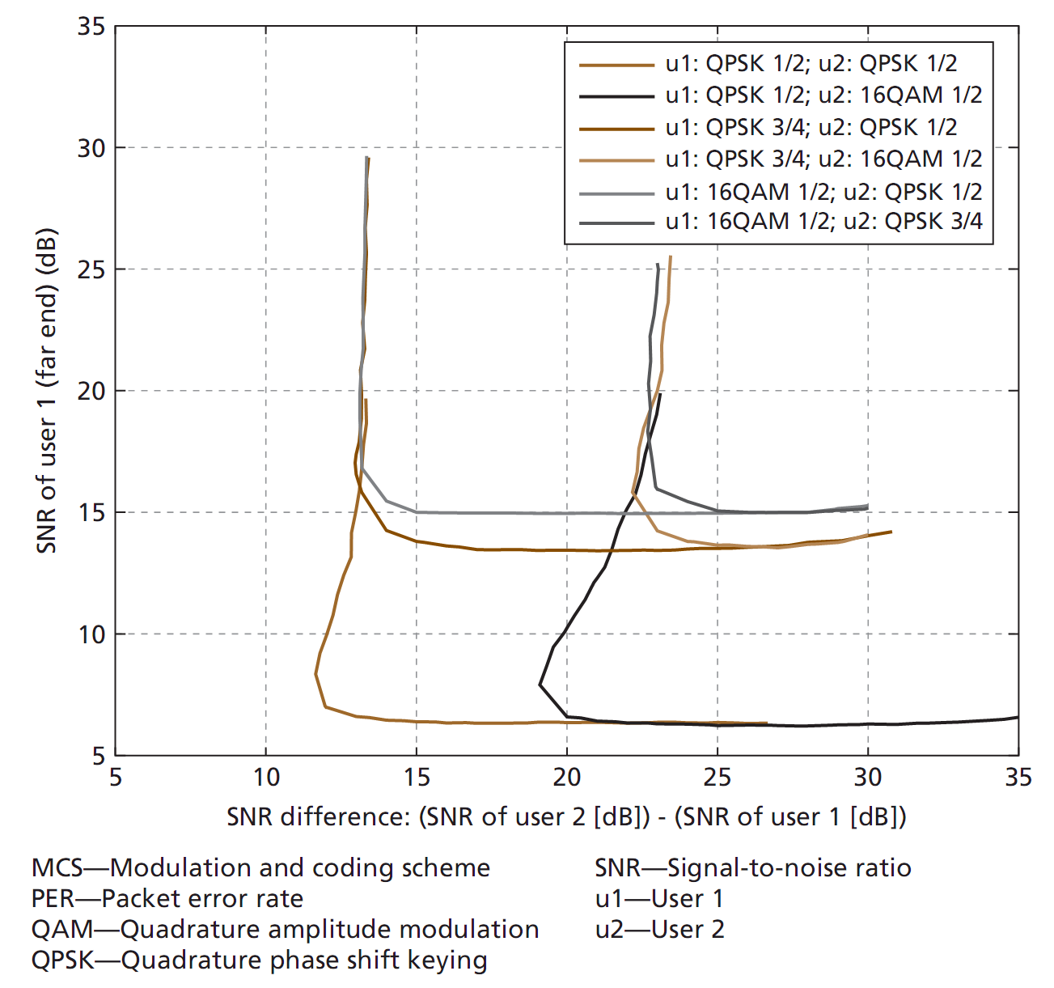
當NOMA在單一RB有多人使用時，如何在接收端成功解碼多名使用者，需要透過接續式干擾相消(SIC，successive interference cancellation)技術達成，SIC只有在接收到的信號彼此間的訊雜比(SNR，signal to noise ratio)，相差夠大時才可以解碼出多名使用者，且需接續式地依能量大小序解碼才可成功接收多名使用者。在[3]中，圖一表示在給定總功率(P)下，考慮在接收端不同的訊號比，藉由干擾相消後計算得的傳輸速率(R₁, R₂)關係圖。A點和B點表示傳輸端僅有單一個裝置在使用，傳輸功率為P(100%)，C點為在兩無線裝置同時傳輸下，以兩裝置的傳輸效能(以A,B兩點的值為參考)為考量，公平分配功率的操作點，可以看出整體網路能根據使用者需求進行資源的調整。本計畫首先於前半年，研究目前SIC於實體層技術的進展，我們將透過模擬與分析，找出較合適的技術並建立在多使用者情況下(兩名以上)，訊雜比與調變的關係模型(SNR-Modulation model)、訊雜比與支援上行下行傳輸速度的關係模型(SNR-Throughput model)。透過該模型證實在一般的情況下，使用簡易的資源規劃能帶來的效能提升。
圖一、單一資源區塊兩使用者共用之調變

